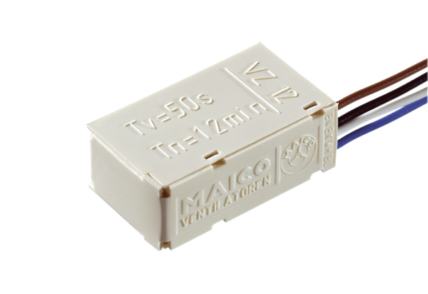Zpožďovací časový spínač VZ 12Obsah dodávky: 1 kusSortiment: A
Typové číslo: 0157.0821Výrobce: MAICO

